

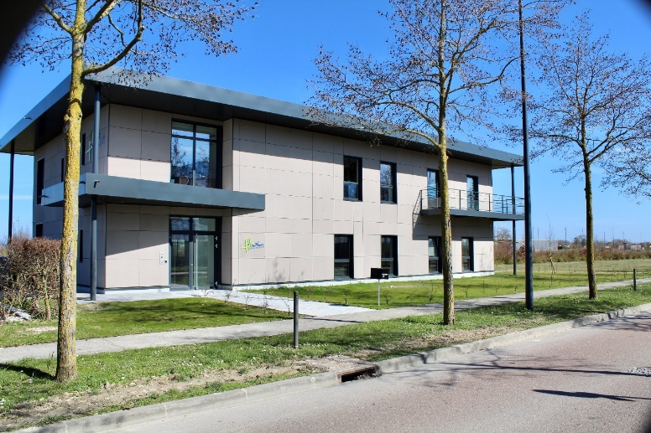
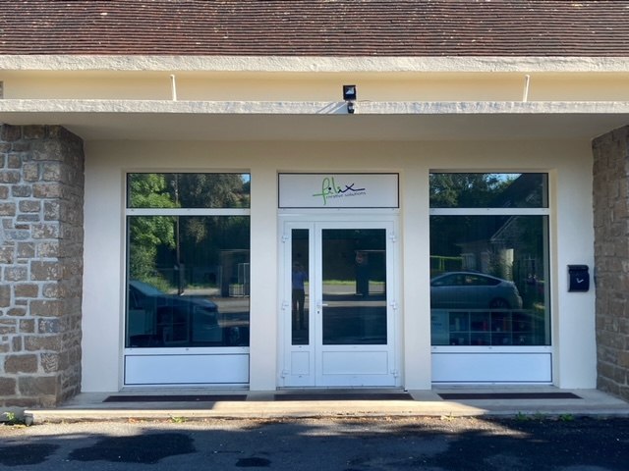

AVENANT N°1 à l’accord sur la réduction et l’aménagement du temps de travail du 21/12/2000

Le présent avenant est conclu entre :
La Société Filix, enregistrée sous le n°937 320 059, représentée par ……………..en sa qualité de Président
D’une part
Et
L’Organisation Syndicale CFDT des Services de Basse-Normandie – représentée par………….., Déléguée syndicale
D’autre part

Table des matières

PREAMBULE 4
CHAPITRE 1 – Dispositions génerales 5
Article 1.1 : Objet 5
Article 1.2 : Champ d’application 5
chapitre 2 – Heures complementaires 6
Article 2.1 : Definition des heures complémentairEs 6
Article 2.2 : Limite des heures complémentaires 6
Article 3.3 : Taux de majoration 6
Article 4 : Droits des salariés à temps partiel 6
chapitre 3 – heures supplementaires 7
article 3.1 : definition des heures supplementaires 7
Article 3.2 : Contingent d’heures supplémentaires 7
article 3.2 : majorations applicable aux heures supplémentaires effectuées dans le contingent 7
article 3.3 : régime des heures supplémentaires effectuées hors contingent 7
chapitre 4 : elements pris en compte pour le calcul du taux horaire majoré 10
chapitre 5 : formalités 11
article 5.1 : Application de l’avenat 11
Article 5.2 : durée de l’avenant 11
article 5.3 : modification de L’avenant 11
Article 5.4 : revision de l’avenant 11
Article 5.5 : Dénonciation 12
Article 5.6 : Dépôt et publicité 12

PREAMBULE
Actuellement le nombres d’heures complémentaires accomplis par un salarié au cours d’une même semaine ou d’un même mois ne peut être supérieur au 1/10ème de la durée hebdomadaire ou mensuelle de travail prévue dans son contrat.
Le contingent annuel d’heures supplémentaires a été fixé à 130h par accord du 21/12/2000. La convention collective nationale de l’industrie du textile du 1er février 1951 (IDCC 18) et l’accord national du 16 octobre 1998 relatif à la durée du travail (étendu par arrêté du 20 janvier 1999) prévoit quant à elle un contingent annuel de 190h.
Il s’avère qu’au regard de l’activité très fluctuante ces dernières années ainsi que de la difficulté d’embaucher depuis le Covid ce contingent n’est pas adapté.
C’est pourquoi, les parties ont décidé de fixer, par le présent accord, la durée maximale de recours aux heures complémentaires applicables au sein de l’entreprise. Les parties ont également décidé de modifier « l’article 4 – heures supplémentaires et repos compensateur » du « chapitre VI – Evolution de la rémunération » de l’accord de réduction et d’aménagement du temps de travail du 21/12/2000.

CHAPITRE 1 – Dispositions génerales

Article 1.1 : Objet
Cet accord vise à porter les heures complémentaires au-delà du 1/10ème de la durée légale prévue et d’encadrer les modalités de recours et de rémunération de ces heures, pour répondre aux besoins de l’entreprise.
Il vise également à porter le contingent des heures supplémentaires à 190 annuelles

Article 1.2 : Champ d’application
Les dispositions du présent accord s’appliquent à l’ensemble des salariés de l’entreprise qui travaillent à temps partiel et à temps plein.

chapitre 2 – Heures complementaires

Article 2.1 : Definition des heures complémentairEs
Constituent des heures complémentaires, les heures effectuées par un salarié à temps partiel au-delà de la durée de travail prévue dans son contrat de travail.
Seules seront considérées comme des heures complémentaires, celles effectuées à la demande de l’employeur et non celles effectuées de la propre initiative des salariés sans accord préalable. Les heures complémentaires sont décomptées à la fin de chaque semaine civile, soit du lundi 0 heure au dimanche 24 heures.

Article 2.2 : Limite des heures complémentaires
Par dérogation aux dispositions légales et conformément aux dispositions de l’article L. 3123–20 et L. 3123–28 du Code du Travail, les parties ont convenu de porter la limite dans laquelle peuvent être accomplies les heures complémentaires jusqu’au tiers de la durée hebdomadaire ou mensuelle de travail prévue au contrat et dans la limite de 34h50 centièmes.

Article 3.3 : Taux de majoration
Conformément aux dispositions des articles L.3123–21 et L. 3123–29 du Code du travail, les heures complémentaires donnent lieu à une majoration de 10% pour chacune des heures accomplies dans la limite du dixième des heures prévues au contrat de travail et de 25% pour chacune des heures accomplies entre le dixième et le tiers des heures prévues au contrat de travail.

Article 4 : Droits des salariés à temps partiel
Les salariés à temps partiel bénéficient des mêmes droits reconnus aux salariés à temps complet, notamment en termes d’accès aux possibilités de promotion, de carrière et de formation.

chapitre 3 – heures supplementaires

article 3.1 : definition des heures supplementaires
Constitue une heure supplémentaire toute heure accomplie au-delà de la durée légale hebdomadaire ou de la durée considérée comme équivalente.
Les heures effectuées pour les motifs cités ci-dessous ne sont pas à prendre en compte dans le calcul de la durée légale :
- Contexte d’urgence ;
- Exécution immédiate nécessaire (mesure de sauvetage, accident imminent, …) ;
- Lorsqu’elles donnent droit au repos compensateur équivalent.
Seules seront considérées comme des heures supplémentaires, celles effectuées à la demande de l’employeur et non celles effectuées de la propre initiative des salariés sans accord préalable. Les heures supplémentaires sont décomptées à la fin de chaque semaine civile, soit du lundi 0 heure au dimanche 24 heures.

Article 3.2 : Contingent d’heures supplémentaires
Le contingent d’heures supplémentaires applicable à l’ensemble des salariés de l’entreprise (Ouvriers et Etam), est de 190 heures par an et par salarié.

article 3.2 : majorations applicable aux heures supplémentaires effectuées dans le contingent
Conformément aux dispositions légales et conventionnelles actuellement en vigueur, les heures supplémentaires effectuées au-delà de la durée hebdomadaire de travail de 35 heures par semaine ouvrent droit à une majoration de :
- 25% du salaire horaire effectif pour les 8 premières heures,
- 50% du salaire horaire effectif au-delà de la 8ème heure.

article 3.3 : régime des heures supplémentaires effectuées hors contingent
Les heures supplémentaires sont accomplies, au-delà du contingent annuel applicable dans l’entreprise, après avis du Comité Social et Economique. Toute heure effectuée au-delà du contingent fixé par accord devra donner lieu à une contrepartie obligatoire en repos (COR).
La contrepartie obligatoire en repos est fixée à 100% des heures supplémentaires accomplies au-delà du contingent annuel.

Ouverture des droits :
Le droit à contrepartie obligatoire en repos est réputé ouvert dès que la durée de ce repos atteint 3,5 heures. La journée ou demi-journée au cours de laquelle le repos est pris est déduite du droit à repos à raison du nombre d’heures de travail que le salarié aurait accompli pendant cette journée ou cette demi-journée.

Mise en œuvre de la contrepartie obligatoire en repos
La contrepartie obligatoire en repos est prise dans un délai maximum de 2 mois suivant l’ouverture du droit, sous réserve des dispositions permettant à l’employeur de différer la prise de la contrepartie obligatoire en repos (voir ci-dessous).
La contrepartie obligatoire en repos peut être prise par journée entière ou par demi-journée à la convenance du salarié.
La contrepartie obligatoire en repos est assimilée à une période de travail effectif pour le calcul des droits du salarié. Elle donne lieu à une indemnisation qui n’entraîne aucune diminution de rémunération par rapport à celle que le salarié aurait perçue s’il avait accompli son travail.

Demande du salarié et réponse de l’employeur
Le salarié adresse sa demande de contrepartie obligatoire en repos à l’employeur au moins une semaine à l’avance. La demande précise la date et la durée du repos.
Dans les 7 jours suivant la réception de la demande, l’employeur informe l’intéressé soit de son accord, soit, après consultation du comité social et économique, des raisons relevant d’impératifs liés au fonctionnement de l’entreprise qui motivent le report de la demande.
En cas de report, l’employeur propose au salarié une autre date, sans pouvoir toutefois différer la date du congé de plus de 2 mois.

Possibilité de report lorsque plusieurs contreparties obligatoires en repos sont demandées pour la même période
Lorsque des impératifs liés au fonctionnement de l’entreprise font obstacle à ce que plusieurs demandes de contrepartie obligatoire en repos soient simultanément satisfaites, les demandeurs sont départagés, selon l’ordre de priorité suivant :
- Les demandes déjà différées ;
- La situation de famille ;
- L’ancienneté dans l’entreprise.
La durée pendant laquelle la contrepartie obligatoire en repos peut être différée par l’employeur ne peut excéder deux mois.

Situation en cas de rupture du contrat de travail ou de décès du salarié
Le salarié dont le contrat de travail prend fin avant qu’il ait pu bénéficier de la contrepartie obligatoire en repos à laquelle il a droit ou avant qu’il ait acquis des droits suffisants pour pouvoir prendre ce repos reçoit une indemnité en espèces dont le montant correspond à ses droits acquis.
Cette indemnité est également due aux ayants droit du salarié dont le décès survient avant qu’il ait pu bénéficier de la contrepartie obligatoire en repos à laquelle il avait droit ou avant qu’il ait acquis des droits suffisants pour pouvoir prendre ce repos. Elle est alors versée à ceux des ayants droit qui auraient qualité pour obtenir le paiement des salaires arriérés.
Cette indemnité a le caractère de salaire.

chapitre 4 : elements pris en compte pour le calcul du taux horaire majoré
L’ensemble des éléments à inclure/exclure pour le calcul du taux horaire majoré sont définis par différentes cours de cassation :
Eléments à inclure de manière générale :
- Avantages en nature
- Majoration de week-end
- Majoration jours fériés
- Heures de nuit
- Primes liées à la production ou au rendement
- Prime de production lié au rendement individuel ou collectif (Dans le dernier cas, l’intervention du salarié sur le rendement collectif doit être directe)
- Prime de tutorat

Eléments à exclure de manière générale :
- Prime exceptionnelle
- Prime d’ancienneté
- Prime de 13ème mois
- Prime de déplacement, de transport,
- Prime d’intéressement
- Prime de participation
- Prime de productivité non liée au rendement individuel ou collectif
- Primes de mariage, naissance, médaille du travail
- Astreinte et flexibilité
- Toutes les sommes représentatives des frais professionnels
- Prime d’objectif
- Prime mensuelle
- Prime régleur Week-end

chapitre 5 : formalités

article 5.1 : Application de l’avenaNt
Le présent accord s’applique aux deux établissements de FILIX SAS :
- FILIX SAS - 7 avenue de l’Europe - 10300 SAINTE SAVINE, SIRET n°937 320 059 00051.
- FILIX SAS - ZI EST - rue Jean Monnet - 14110 Condé sur Noireau, SIRET n°937 320 059 00010.

Article 5.2 : durée de l’avenant
Le présent avenant prend effet à partir du 1er janvier 2026. Le présent avenant est conclu pour une durée indéterminée.

article 5.3 : modification de L’avenant
Il est expressément prévu que, dans l’hypothèse où une disposition légale ou réglementaire viendrait modifier le cadre du présent avenant ou imposer la modification de certaines de ses dispositions, les parties signataires se rencontreront le plus rapidement possible. À cet effet, elles étudieront l’impact de ces dispositions, ainsi que les modifications à apporter au présent avenant.

Article 5.4 : revision de l’avenant
Le présent avenant pourra faire l’objet, à tout moment, d’une révision dans les conditions fixées aux articles L. 2261-7-1 et L. 2261-8 du Code du travail. La révision peut porter sur tout ou partie du présent accord.
Toute demande de révision doit être notifiée par lettre recommandée avec demande d’avis de réception à chacune des parties signataires. Cette lettre doit indiquer les points concernés par la demande de révision et doit être accompagnée de propositions écrites.
L’ensemble des partenaires sociaux se réunira alors dans un délai de trois mois à compter de la réception de cette demande afin d’envisager l’éventuelle conclusion d’un avenant de révision.
L’éventuel avenant de révision conclu dans les conditions prévues par les dispositions législatives et règlementaires se substituera de plein droit aux dispositions du présent accord qu’il modifiera.
Cet avenant devra faire l’objet des formalités de dépôt prévues à l’article L. 2231-6 du Code du Travail.
Dans l’attente de son entrée en vigueur les dispositions de l’accord, continueront de produire effet.

Article 5.5 : Dénonciation
Conformément à l’article L 2261-9 du Code du Travail, le présent avenant pourra être dénoncé partiellement ou dans sa totalité par l’une des parties en respectant un délai de préavis de 3 mois.
Cette dénonciation devra être faite par lettre recommandée avec demande d’avis de réception adressée à toutes les parties signataires du présent avenant.

Article 5.6 : Dépôt et publicité
Le présent accord sera déposé :
- Sur la plateforme en ligne TéléAccords,
- Un exemplaire original au greffe du Conseil de Prud'hommes de CAEN et de TROYES,
- Un exemplaire original est également remis à chacun des signataires contre signature d’une liste d’émargement, valant notification au sens de l’article L.2231-5 du Code du travail

Formalités de publicité
Une version anonyme du texte de l’accord fera l’objet d’une publication dans une base de données nationale, et sera librement consultable en ligne sur le site de Légifrance après instruction de la DREETS.
En outre, un exemplaire de l’accord sera affiché dans les locaux de l’entreprise, sur les panneaux réservés à la direction pour sa communication avec le personnel.

Fait à SAINTE SAVINE, le 29/09/2025 en trois exemplaires

Président Déléguée Syndicale CFDT

